甲骨新綴第68則
李延彥
（首都師範大學文學院）

第68則：合集23928（真4·60、錄227）+合集23933（真8·71）
A：合集23928（真4·60、錄227）
B：合集23933（真8·71）
綴合理由及説明：
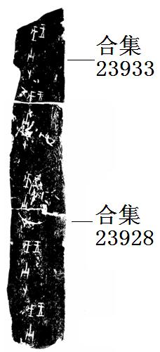
A、B兩版字體都是出組二類。拼合後斷邊密合，能夠拼合出“戊”字。
(本文得到黃天樹師的悉心指導，謹致謝忱！）

